一元二次不等式解法·典型例题
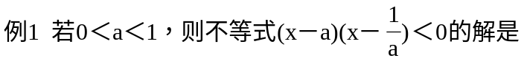[ ]
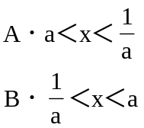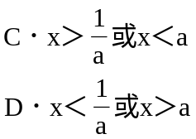
例3 若ax2＋bx－1＜0的解集为{x|－1＜x＜2}，则a＝________，b＝________．
例4 解下列不等式
(1)(x－1)(3－x)＜5－2x
(2)x(x＋11)≥3(x＋1)2
(3)(2x＋1)(x－3)＞3(x2＋2)
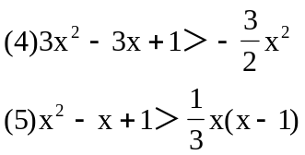
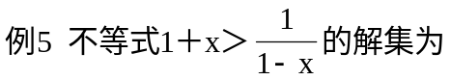[ ]
A．{x|x＞0} B．{x|x≥1}
C．{x|x＞1} D．{x|x＞1或x＝0}
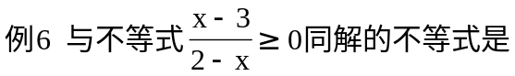[ ]
A．(x－3)(2－x)≥0 B．0＜x－2≤1
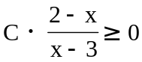 D．(x－3)(2－x)≤0
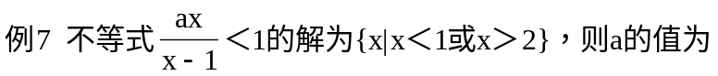[ ]
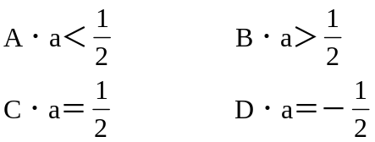
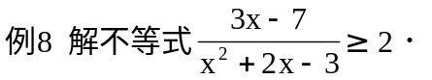

例9 已知集合A＝{x|x2－5x＋4≤0}与B＝{x|x2－2ax＋a＋2
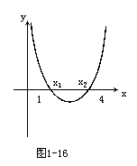
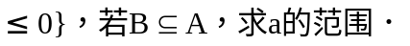

例10 解关于x的不等式(x－2)(ax－2)＞0．

例11 若不等式ax2＋bx＋c＞0的解集为{x|α＜x＜β}(0＜α＜β)，求cx2＋bx＋a＜0的解集．

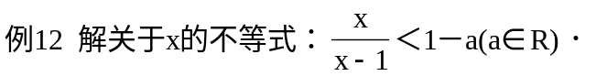

例13 不等式|x2－3x|＞4的解集是________．
例14 设全集U＝R，A＝{x|x2－5x－6＞0}，B＝{x||x－5|＜a}(a是常数)，且11∈B，则[ ]
A．(UA)∩B＝R B．A∪(UB)＝R
C．(UA)∪(UB)＝R D．A∪B＝R
参考答案
例1：
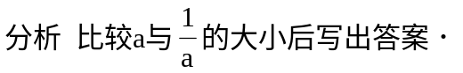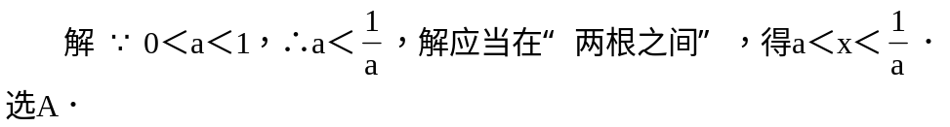
例2
分析 求算术根，被开方数必须是非负数．
解 据题意有，x2－x－6≥0，即(x－3)(x＋2)≥0，解在“两根之外”，所以x≥3或x≤－2．
例3：
分析 根据一元二次不等式的解公式可知，－1和2是方程ax2＋bx－1＝0的两个根，考虑韦达定理．
解 根据题意，－1，2应为方程ax2＋bx－1＝0的两根，则由韦达定理知
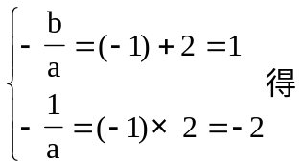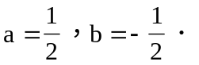
例4：
分析 将不等式适当化简变为ax2＋bx＋c＞0(＜0)形式，然后根据“解公式”给出答案(过程请同学们自己完成)．
答:(1){x|x＜2或x＞4}
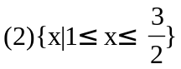
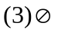
(4)R
(5)R
说明：不能使用解公式的时候要先变形成标准形式．
例5：
分析 直接去分母需要考虑分母的符号，所以通常是采用移项后通分．
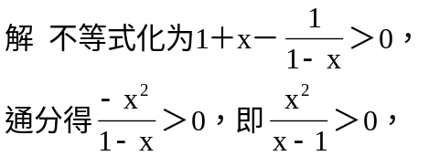
∵x2＞0，∴x－1＞0，即x＞1．选C．
说明：本题也可以通过对分母的符号进行讨论求解．
例6：
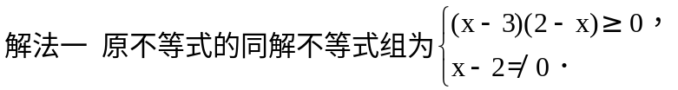
故排除A、C、D，选B．
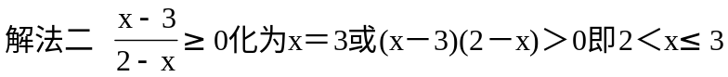
两边同减去2得0＜x－2≤1．选B．
说明：注意“零”．
例7：
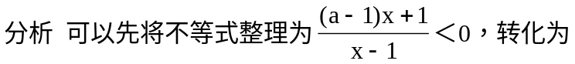
[(a－1)x＋1](x－1)＜0，根据其解集为{x|x＜1或x＞2}
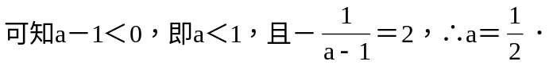
答 选C．
说明：注意本题中化“商”为“积”的技巧．
例8：
解 先将原不等式转化为
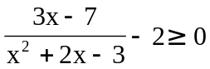
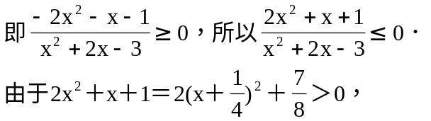
∴不等式进一步转化为同解不等式x2＋2x－3＜0，
即(x＋3)(x－1)＜0，解之得－3＜x＜1．解集为{x|－3＜x＜1｝．
说明：解不等式就是逐步转化，将陌生问题化归为熟悉问题．
例9：
分析 先确定A集合，然后根据一元二次不等式和二次函数图像关
解 易得A＝{x|1≤x≤4}
设y＝x2－2ax＋a＋2(*)
4a2－4(a＋2)＜0，解得－1＜a＜2．
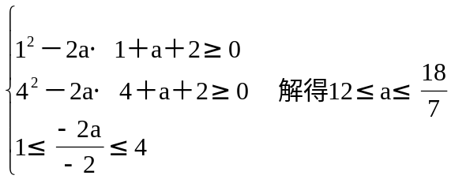
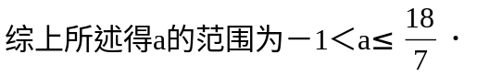
说明：二次函数问题可以借助它的图像求解．
例10：
分析 不等式的解及其结构与a相关，所以必须分类讨论．
解 1° 当a＝0时，原不等式化为
x－2＜0其解集为{x|x＜2}；
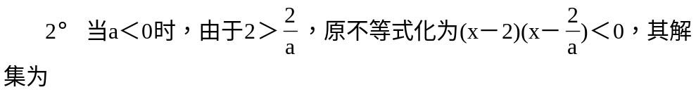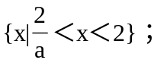
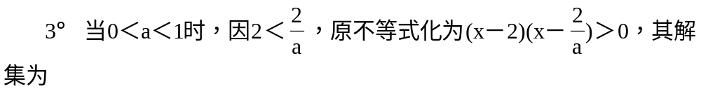
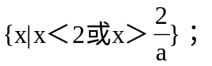
4° 当a＝1时，原不等式化为(x－2)2＞0，其解集是{x|x≠2}；
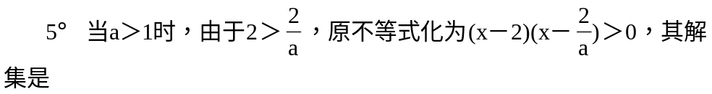
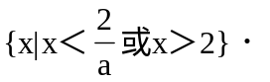
从而可以写出不等式的解集为：
a＝0时，{x|x＜2｝；
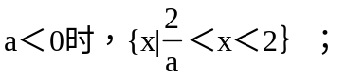
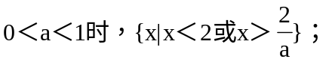
a＝1时，{x|x≠2}；
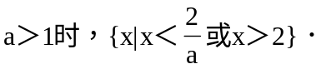
说明：讨论时分类要合理，不添不漏．
例11：
分析 由一元二次函数、方程、不等式之间关系，一元二次不等式的解集实质上是用根来构造的，这就使“解集”通过“根”实现了与“系数”之间的联系．考虑使用韦达定理：
解法一 由解集的特点可知a＜0，根据韦达定理知：
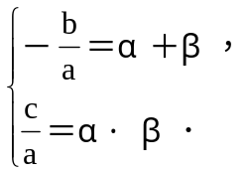
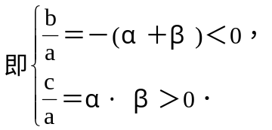
∵a＜0，∴b＞0，c＜0．
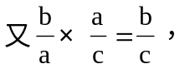
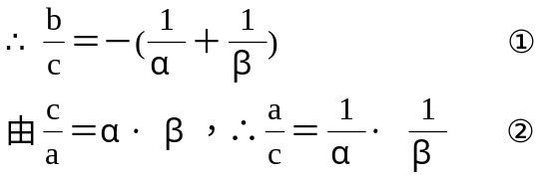
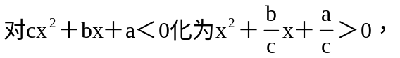
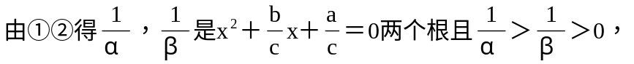
解法二 ∵cx2＋bx＋a＝0是ax2＋bx＋a＝0的倒数方程．
且ax2＋bx＋c＞0解为α＜x＜β，
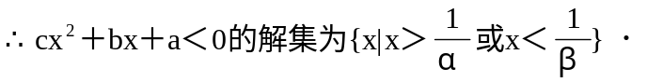
说明：要在一题多解中锻炼自己的发散思维。
例12：
分析 将一边化为零后，对参数进行讨论．
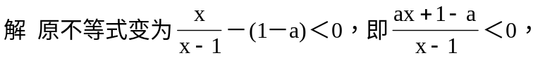
进一步化为(ax＋1－a)(x－1)＜0．
(1)当a＞0时，不等式化为
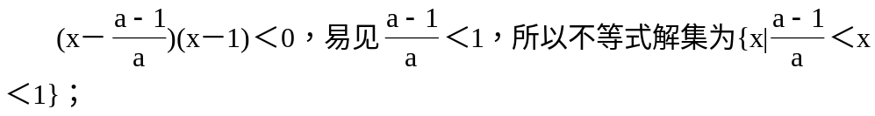
(2)a＝0时，不等式化为x－1＜0，即x＜1，所以不等式解集为{x|x＜1}；
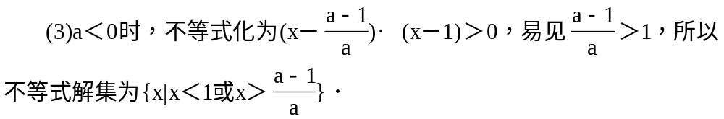
综上所述，原不等式解集为：
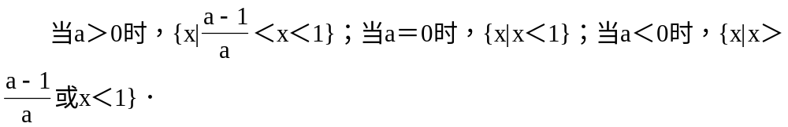
例13：
分析 可转化为(1)x2－3x＞4或(2)x2－3x＜－4两个一元二次不等式．
答 填{x|x＜－1或x＞4}．
例14：
分析 由x2－5x－6＞0得x＜－1或x＞6，即
A＝{x|x＜－1或x＞6}由|x－5|＜a得5－a＜x＜5＋a，即
B＝{x|5－a＜x＜5＋a}
∵11∈B，∴|11－5|＜a得a＞6
∴5－a＜－1，5＋a＞11 ∴A∪B＝R．
答 选D．
说明：本题是一个综合题，涉及内容很广泛，集合、绝对值不等式、一元二次不等式等内容都得到了考查

